1. Цели и задачи ЛФК, ее методы и средства
ЛФК является составной частью комплексного лечения и используется в качестве средства, направленного на сохранение деятельного состояния организма, ускорение ликвидации местных проявлений болезни, предупреждение и лечение осложнений, в том числе вызванных вынужденным покоем.
Основным средством ЛФК являются физические упражнения - мышечные движения, являющиеся мощным биологическим стимулятором жизненных функций человека. Но средства ЛФК включают не только физические упражнения, но и массаж, закаливание, воздушные и водные процедуры и др. Таким образом, ЛФК включает весь арсенал средств, накопленных физкультурой.
С лечебной целью применяют физические упражнения, специально подобранные и методически разработанные. При назначении тех или иных физических упражнений врач обязательно учитывает особенности заболевания, характер и степень изменений в системах и органах, стадию болезненного процесса, сведения о параллельно проводимом медикаментозном лечении и т.д.
В основе лечебного действия физических упражнений лежит строго дозированная тренировка, под которой применительно к больным и ослабленным людям следует понимать целенаправленный процесс восстановления и совершенствования нарушенных функций целостного организма и отдельных его систем и органов. Различают общую тренировку, преследующую цель общего оздоровления и укрепления организма, и специальную тренировку, направленную на устранение нарушенных функций в определенных системах и органах.
Формы применения ЛФК могут быть разные: утренняя гигиеническая гимнастика (УГГ), лечебная гимнастика (ЛГ), комплекс специальных упражнений (дыхательных), массовые игры, в том числе спортивные, дозированные прогулки, ходьба, бег, плавание.
Гимнастические упражнения классифицируются: а) по анатомическому принципу - для определенных мышечных групп (кисти, стопы, грудной клетки и др.); б) по активности - пассивные и активные (рис. 1). Пассивными называются упражнения с нарушенной двигательной функцией, выполняемые больным либо самостоятельно, с помощью здоровой конечности, либо с помощью методиста или инструктора по ЛФК. Активными называются упражнения, выполняемые полностью самим больным.
Для осуществления задач специальной тренировки подбираются те или иные группы упражнений. Например, для укрепления мышц живота, в том числе и диафрагмальной мышцы, активно принимающей участие в процессе дыхания, используют упражнения в положении стоя, сидя и лежа. В результате систематического применения физических упражнений развивается функциональная адаптация организма к постепенно возрастающим нагрузкам и коррекция (выравнивание) возникших в процессе заболевания нарушений.
Основой лечебного действия физических упражнений и других средств ЛФК считают воздействие на нервную систему, функция которой нарушена в процессе того или иного заболевания. Важными механизмами действия физических упражнений является также их общетонизирующее действие на больного. Физические упражнения способствуют нормализации извращенных или восстановлению утраченных функций.
Применение лечебных физических упражнений повышает эффективность других лечебных средств (медикаментозных, физиотерапевтических, бальнеологических и др.).
При этом в процессе выздоровления зачастую другие лечебные методы и средства постепенно ограничиваются или даже выключаются, а место методов ЛФК, наоборот, увеличивается и
расширяется.
ЛФК отличается от всех других методов лечения тем, что во время применения физических упражнений больной сам активно участвует в лечебно-восстановительном процессе. Активное, сознательное участие больного в занятиях ЛФК усиливает действие физических упражнений. Занятия ЛФК имеют большое воспита-
13

12

14
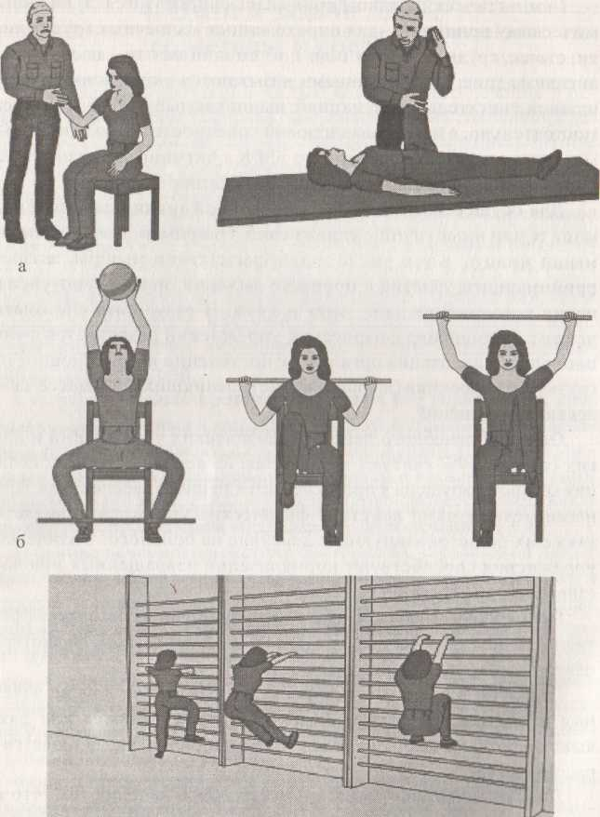
Рис. 1. Различные виды упражнений ЛФК:
а — пассивные; б — активные со отрядами; в - активные на гимнастической стенке
тельное значение; больной привыкает систематически проделывать физические упражнения, это становится его повседневной привычкой. Так занятия ЛФК постепенно переходят в занятия общей физкультурой, становятся бытовой необходимостью, образом жизни больного и тогда, когда он уже выздоровел и возвратился к трудовой деятельности.
ЛФК необходимо выполнять регулярно, длительное время, с постепенным повышением нагрузки. Если больной еще ослаблен, ему назначают меньшую нагрузку с меньшей затратой времени на ее проведение, однако число повторений этих упражнений должно быть до 5-6 раз в день. Обязательным является проведение ЛФК в течение 5-6 мес, причем систематически и без перерывов. В ряде случаев врач может рекомендовать 2 лечебных курса.
2. О периодах в ЛФК
Курс ЛФК принято делить на периоды, в соответствии с которыми подбирают комплексы физических упражнений. Выделяют вводный, основной и заключительный периоды. Вводный период имеет своей целью путем использования простых общеукрепляющих упражнений подготовить организм больного к более сложным нагрузочным упражнениям. Он осуществляется путем планомерного перехода от уровня пониженной двигательной активности к более высокой. В этот период, который предусматривает 5-6 занятий, учитывают реакцию больного на упражнения (эмоциональное состояние, пульс, дыхание).
Общая продолжительность каждого занятия вводного периода должна составлять от 5 до 10 мин.
В основной части (тренировочной), которая включает примерно 50 занятий, производится усложнение упражнений и увеличение нагрузки, при этом широко используются дыхательные упражнения. Продолжительность занятия в этот период составляет 30 мин.
В последней, заключительной, части занятия ЛФК, которая продолжается примерно 10 мин., значительно снижают нагрузку за счет включения простых гимнастических упражнений, чередуя их с дыхательными паузами и паузами для отдыха.
15
Общая продолжительность всех периодов занятия составляет в среднем 45 мин.
Лечебная гимнастика в домашних условиях после более или менее длительного лечения больного в стационаре имеет очень большое значение. Поэтому после выписки из стационара больной должен получить и хорошо усвоить советы врача по проведению лечебно-двигательного режима, элементарному контролю за состоянием своего здоровья, при проведении того или иного комплекса ЛФК. С этой целью больному желательно посетить занятие по ЛФК в больнице или поликлинике, где будет получен инструктаж по проведению физических упражнений, предназначенных для самостоятельных занятий в амбулаторных условиях, т.е. на дому.
3. Особенности лечебной гимнастики
Упражнения лечебной гимнастики делятся на две группы: для костно-мышечной системы и для дыхательной системы. Первые, в свою очередь, подразделяются на подгруппы по следующим признакам: по локализации воздействия или анатомическому принципу (для мелких, средних и крупных мышечных групп), по степени активности больного - пассивные и активные. В число пассивных упражнений включается и массаж.
Активные упражнения могут быть облегченными (с помощью различных приспособлений -лямок, особых столиков и др.), свободными и с усилием - статическим (изометрическим) и динамическим. Упражнения лечебной гимнастики можно проводить как с использованием гимнастических снарядов и предметов, так и без них. Упражнения, выполняемые на специальных аппаратах, в т.ч. и маятникового характера, с так называемым отягощением, называются механотерапией. Упражнения со снарядами, предметами и приспособлениями используют с целью создания опоры, усиления или ослабления физической нагрузки, облегчения выполнения упражнений, а также с целью разнообразия занятий.
В лечебной гимнастике различают также подготовительные (или вводные), порядковые (или дисциплинирующие), корригирующие упражнения, упражнения в посылке импульсов. Особое
16
место занимают в лечебной гимнастике дыхательные упражнения. Рассмотрим более подробно корригирующую и дыхательную гимнастики.
3.1. Корригирующая гимнастика
Гимнастика корригирующая - вид лечебной гимнастики; система специальных физических упражнений гимнастического характера, применяемых преимущественно у детей и подростков с целью устранения дефектов осанки и исправления искривлений позвоночника (ибо такого рода дефекты, спустя годы, обычно отрицательно сказываются как на дыхательной функции, так и на функции сердечно-сосудистой системы).
Корригирующая гимнастика предусматривает общее локальное воздействие на организм и проводится большей частью в сочетании с ортопедическим лечением.
Упражнения корригирующей гимнастики должны оказывать общеукрепляющее воздействие на организм; тренировать функции сердечно-сосудистой и дыхательной систем; дифференцированно укреплять определенные мышечные группы, поддерживающие позвоночник; восстанавливать равновесие между кривизнами позвоночника и вырабатывать правильную осанку.
Основными видами физических упражнений при корригирующей гимнастике являются:
- группа общеукрепляющих упражнений;
- упражнения, корригирующие деформацию грудной клетки и
расширяющие ее;
- упражнения, дифференцированно укрепляющие определенные
мышечные группы спины, живота, плечевого и тазового поясов;
- упражнения, вытягивающие позвоночник;

- упражнения, непосредственно воздействующие на дефор
мированный отдел позвоночника при сколиозе и кифозе;
- упражнения в балансировании и на равновесие;
- упражнения, вырабатывающие правильную осанку (рис. 2).
17

Особенностью общеукрепляющих упражнений является выполнение их преимущественно в положениях, «разгружающих» позвоночник. Постановка правильного дыхания, коррекция деформации грудной клетки и расширение ее достигаются в процессе выполнения группы дыхательных упражнений «статического» и «динамического» характера.
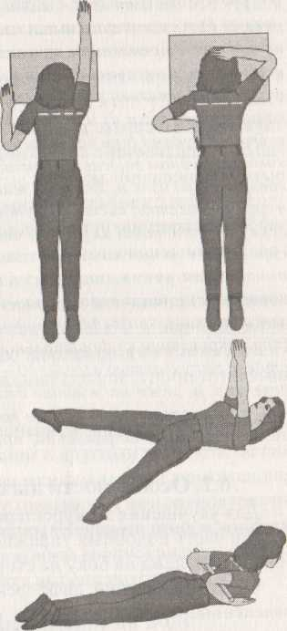
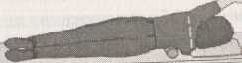
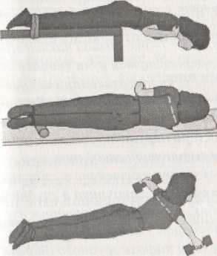
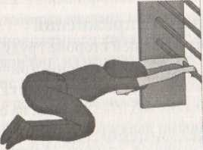
Непосредственно коррекцию деформированного отдела позвоночника обеспечивают:
- упражнения по выгибанию туловища;
- упражнения, приводящие к изменению положения плечево
го и тазового поясов;
- упражнения, сопровождающиеся давлением руки инструк
тора или специального валика на выпуклую часть искривленного
позвоночника.
Упражнения в балансировании больные выполняют стоя на месте и в процессе ходьбы с мячом на голове, помещенным на ватную «баранку».
Упражнения на равновесие производят стоя на месте и с продвижением по рейке гимнастической скамейки или бревна, усложняя их изменением исходного положения рук. С целью выработки правильной осанки используют упражнения, стоя перед зеркалом (с усилением зрительного контроля за положением тела) и с периодическим «выключением» зрения (с закрытыми глазами), ориентируясь на мышечное чувство. Содержание этих упражнений может быть различным, например, поднимание гимнастической палки в вытянутых руках из исходного положения стоя, палка на лопатках и др.

18
Рис 2. Гимнастика корригирующая (пунктир показывает выровненное положение плечевого пояса):
1 — вытягивание левой руки вверх из исходного положения (и. п.) лежа на боку, руки вдоль туловища, под грудную клетку на стороне выпуклой части искривленного в грудном отделе позвоночника подкладыва-ют валик (при искривлении позвоночника во фронтальной плоскости в грудном отделе выпуклостью вправо); 2 —разгибание туловища из и. п. свесившись с кушетки с приведенными к плечам руками и закрепленными ногами (для укрепления мышц спины); 3 — поднимание ног вверх из и. п. лежа на правом боку, под ноги подложен ватный валик (для избирательного укрепления косых мышц живота слева); 4 — подними-

ниерук с гантелями из и. п. лежа на животе с разведенными в стороны руками (для укрепления мышц плечевого пояса); 5 - вытяжение позвоночника со стремлением присесть на пятки из и. п. стоя на коленях, держась вытянутыми руками за рейку гимнастической стенки, туловище горизонтально полу (при искривлении позвоночника); 6— вытягивание правой руки из и. п. лежа на животе с согнутыми в локтевых суставах руками (при искривлении позвоночника во фронтальной плоскости в грудном отделе, выпуклостью влево); 7- небольшой наклон туловища влево из и. п. лежа на животе, левая согнутая рука упирается в грудную клетку, кисть согнутой правой руки на голове (при искривлении позвоночника и грудном отделе выпуклостью влево); 8 - балансирование с мячом на голове, помещенным на ватно-марлевое кольцо, из и. п. стоя, руки на поясе, ноги вместе (при нарушениях осанки); 9 -поворот туловища вправо с заведением вытянутой левой руки из и. п. лежа на спине с разведенными ногами, левая рука отведена в сторону (при искривлении во фронтальной плоскости позвоночника в грудном отделе выпуклостью влево); 10 -разгибание туловища в грудном отделе из и. п. лежа на животе с противоупором гимнастической палкой, расположенной на уровне лопаток (при кифозе грудного отдела позвоночника) в направлении, противоположном деформации
3.2. Особенности дыхательных упражнений
Для улучшения экскурсии ребер на запавшей стороне грудной клетки часть подобных упражнений производится ассиметрично (например, лежа на боку на стороне выпуклости позвоночника).
Среди упражнений, дифференцированно воздействующих на определенные мышечные группы, основными являются упражнения, укрепляющие мышцы, разгибающие туловище, мышцы, сближающие лопатки; мышцы брюшного пресса, ягодичные мышцы.
В комплекс упражнений, вытягивающих позвоночник и улучшающих дыхательные функции, включают упражнения на гимнастической стенке (преимущественно в «смешанном весе»), на наклонной плоскости, а также стоя на четвереньках. Меняя способ захвата руками рейки гимнастической стенки и положение ног, добиваются корригирующего воздействия на определенный участок позвоночника.
Дыхательные упражнения, применяемые в лечебной гимнастике с целью улучшения как функции внешнего дыхания, так и обменных процессов в организме в целом, делятся на два вида:
20
статические, выполняемые без движения рук и мышц плечевого пояса, и динамические, когда фазы дыхания сочетаются с движением рук, плечевого пояса и корпуса.
При выполнении упражнений динамического характера в акте дыхания, кроме основной дыхательной мускулатуры (диафрагма, наружные и внутренние межреберные мышцы), участвует вспомогательная дыхательная мускулатура (широчайшие мышцы спины, верхние задние зубчатые мышцы, большие и малые грудные и др.). Благодаря этому дыхание становится более полным и глубоким, и в легкие с вдыхаемым воздухом попадает большое количество кислорода. Дыхательные упражнения динамического характера препятствуют также возникновению застойных явлений в печени, улучшают деятельность желудочно-кишечного тракта, дыхательной системы. Так же, как и статические, их широко используют при различных заболеваниях и после интенсивных упражнений с целью снижения физической нагрузки на организм.
Дыхательные упражнения в лечебной гимнастике применяются не изолированно, а в сочетании с другими гимнастическими упражнениями. Кроме того, имеются физические упражнения, выполняемые в сочетании с фазами дыхания. К ним относятся упражнения, в которых участвуют мышцы брюшного пресса, нижних конечностей и корпуса (например, наклоны корпуса вперед, прижатие согнутых в коленях ног к животу выполняются на выдохе).
3.3. Физические упражнения на воде
Особое место в ЛФК занимают физические упражнения на воде (в ванне, бассейне или на открытом воздухе) - так называемая кинезогидротерапия. Выполнение упражнений в воде облегчается механическим и термическим влиянием водной среды, вследствие чего многие движения, осуществление которых затруднено в постели, на кушетке, в зале ЛФК, в воде выполняются без существенных усилий или свободно за счет облегчения веса конечности и уменьшения болей или спастических явлений в мышцах. При вертикальном положении тела в воде облегчается обучение ходьбе, повышается устойчивость в стоянии
21
и ходьбе. Физические упражнения в воде можно применять как при полном погружении в нее тела, так и при частичном (кисть, предплечье, стопы и др.).
3.4. Терренкур
Дозированные прогулки, ходьба на свежем воздухе оказывают особо благоприятное влияние на нервно-психическую сферу больного. Их проводят на свежем воздухе по ровной поверхности, начиная с маршрута протяженностью от 1 000 до 3 000 м с умеренной физической нагрузкой.
Терренкур укрепляет и развивает сердечно-сосудистую, дыхательную системы, стимулирует обмен веществ, повышает нервно-мышечный тонус, тренирует мышцы нижних конечностей. Он показан всем больным, которым рекомендуется повысить приспособляемость организма к физическим нагрузкам, а также здоровым людям, имеющим слабую физическую подготовку.
Терренкур противопоказан в острой стадии заболевания или при его обострении.
Величина физической нагрузки зависит от протяженности маршрута, рельефа местности и количества остановок.
Терренкур, если им заниматься систематически, способствует выработке и постановке правильного и ритмичного дыхания.
4. Методика и дозировка физических упражнений в ЛФК
Тот или иной вид физических занятий в ЛФК определяется тем или иным заболеванием, стадией и тяжестью его течения, общим состоянием больного, возрастом, предшествующей физической тренированностью. Физическая нагрузка на организм возрастает постепенно, с включением в работу различных мышечных групп. Каждое упражнение выполняют с определенным числом повторений, ритмично, в заданном темпе, с постепенным увеличением амплитуды движения в суставах.
Методика применения физических упражнений в ЛФК предусматривает: выбор исходных положений (лежа, сидя, стоя), оптимальных для лечения данной стадии заболевания; подбор уп-22 -
ражнений для различных мышечных групп рук, ног, корпуса, соблюдение точности их выполнения и правильного сочетания с дыхательными упражнениями; как правило, одно дыхательное упражнение чередуют с тремя-четырьмя упражнениями для костно-мышечной системы. Учитывают также плотность физической нагрузки и эмоциональный фон проведения занятий (процедур).
Занятия ЛФК проводят индивидуально или групповым методом, наиболее распространен групповой метод. Больных подбирают в группы для занятий по однородности заболевания, уровню функционального состояния организма, возрасту и степени приспособления к физическим нагрузкам.
Как индивидуальные, так и групповые занятия ЛФК проводят с учетом так называемой физиологической кривой (кратность повышения и понижения физической нагрузки на организм на протяжении занятия, по данным частоты дыхания, пульса, уровня артериального давления).
Обычная продолжительность индивидуального занятия 5-20 минут (в некоторых случаях, например, при физических упражнениях по методу А. Н. Стрельниковой, продолжительность занятия достигает 30 минут), группового - 15-40 минут. Дополнительно к процедуре лечебной гимнастики больным часто назначают самостоятельные занятия - выполнение специальных упражнений (принцип дробных нагрузок).
При различных заболеваниях и травмах ЛФК полезно сочетать с физио- и бальнеотерапией, а также климатотерапевтичес-кими процедурами.
5. Показания к проведению ЛФК
ЛФК следует применять в тех случаях, когда нужно повысить тонус организма больного, стимулировать физиологические процессы, способствовать восстановлению функций пораженного органа или системы, противодействовать застойным явлениям, предупредить прогрессирование заболевания и возможные осложнения, разумеется, при отсутствии противопоказаний. Сроки для назначения ЛФК, как правило, совпадают с началом выздоровления больного, они строго индивидуальны и определяются
лечащим врачом.
23
При сердечно-сосудистых заболеваниях ЛФК показана как при компенсированном состоянии кровообращения, так и при его недостаточности I—II стадии. Особенно велико значение ЛФК в комплексном лечении ишемической болезни сердца (ИБС) вне приступа стенокардии, в различные сроки после инфаркта миокарда. ЛФК показана во всех стадиях течения гипертонической болезни с учетом особенностей клинических проявлений.
Выраженное благоприятное влияние физических упражнений, и в первую очередь дыхательных, на функцию внешнего дыхания определяет широкие показания лечебной физкультуры при туберкулезе легких, неспецифических заболеваниях органов дыхания: острой и хронической пневмонии, бронхите, бронхоэктатической болезни, пневмосклерозе, силикозе, эмфиземы легких и бронхиальной астме.
ЛФК показана и при многих других заболеваниях органов и систем (болезни желудочно-кишечного тракта, нервно-психическая патология, ожирение и другие обменные заболевания, гинекологическая патология и т.д. и т.п.). В каждом отдельном случае показания к тому или иному виду ЛФК определяет лечащий врач. Особенно важное значение ЛФК приобретает после оперативных вмешательств на органах грудной полости с целью восстановления функции дыхания.
6. Противопоказания к проведению ЛФК
Занятия лечебной физкультурой не показаны для людей, страдающих сердечно-сосудистой недостаточностью III стадии, тяжелыми нарушениями ритма и проводимости сердца, злокачественным течением гипертонической болезни, аневризмой сердца, тромбоэмболическими осложнениями при сердечно-сосудистых заболеваниях, острыми лихорадочными и воспалительными заболеваниями, склонностью к кровотечениям, злокачественными процессами и другими заболеваниями и состояниями, при которых активный двигательный режим противопоказан.
В каждом отдельном случае вопросы показания к занятиям лечебной физкультурой определяются врачом.

